МИНИСТЕРСТВО НАУКИ И ВЫСШЕГО ОБРАЗОВАНИЯ
РОССИЙСКОЙ ФЕДЕРАЦИИ

ФЕДЕРАЛЬНОЕ ГОСУДАРСТВЕННОЕ БЮДЖЕТНОЕ ОБРАЗОВАТЕЛЬНОЕ
УЧРЕЖДЕНИЕ ВЫСШЕГО ОБРАЗОВАНИЯ
«РОССИЙСКИЙ ГОСУДАРСТВЕННЫЙ
ПЕДАГОГИЧЕСКИЙ УНИВЕРСИТЕТ им. А. И. ГЕРЦЕНА»

институт информационных технологий и технологического образования
кафедра информационных технологий и электронного обучения

Основная профессиональная образовательная программа
Направление подготовки 09.03.01 Информатика и вычислительная техника
Направленность (профиль) «Технологии разработки программного обеспечения»
форма обучения – очная

Курсовая работа

по дисциплине «Пакеты прикладных программ для статистической обработки и анализа данных»

«Исследование взаимосвязи между индексом массы тела и различными факторами на основе корреляционного анализа в KNIME»

Обучающейся 3 курса
Закаблуковой Анастасии Эдуардовны
Руководитель:
д.п.н, профессор
Власова Е.З.

Санкт-Петербург
2024
Оглавление
Введение 3
Глава 1. Теория 5
1.1 Понятие индекса массы тела (ИМТ) 5
1.2 Физическая активность 6
1.3 Калорийность и питание 6
1.4 Корреляционный анализ 7
Глава 2. Практика 13
Заключение 17
Список используемых источников 18
Приложения 20

Введение
Актуальность работы обусловлена тем, что в условиях современного общества здоровье молодежи и уровень физической активности становятся все более важными вопросами. Студенты университетов, сталкиваясь с учебной нагрузкой и стрессом, часто пренебрегают физической активностью и не всегда контролируют потребление калорий, что может привести к проблемам со здоровьем, включая избыточный вес и ожирение. Исследование взаимосвязи между индексом массы тела (ИМТ), количеством потребляемых килокалорий и уровнем физической активности среди студентов представляет собой важный шаг к пониманию факторов, влияющих на их здоровье и общее благополучие.
Корреляционный анализ, проводимый с использованием программы KNIME, позволит эффективно обработать данные и визуализировать результаты, что может в дальнейшем поспособствовать более глубокому пониманию данной проблемы и разработке рекомендаций для студентов и образовательных учреждений.
Предметом данного исследования является взаимосвязь между индексом массы тела (ИМТ) и уровнем физической активности, а также между индексом массы тела (ИМТ) и количеством потребляемых килокалорий в день.
Цель работы является проведение корреляционного анализа для выявления зависимости между ИМТ, уровнем физической активности и количеством потребляемых килокалорий.
Для достижения цели необходимо решить следующие задачи:
- Изучить материалы по теме корреляционного анализа;
- Провести сбор данных о росте, весе, уровне физической активности и количестве потребляемых килокалорий среди студентов;
- Рассчитать ИМТ для каждого студента;
- Провести корреляционный анализ в Microsoft Office Excel с использованием метода Пирсона для определения силы и направления связи между исследуемыми параметрами;
- Провести корреляционный анализ с помощью платформы анализа Knime.

Глава 1. Теория

Понятие индекса массы тела (ИМТ)
Индекс массы тела (ИМТ) — это величина, позволяющая вычислить соответствие веса человека его росту. Этот расчет дает возможность определить наличие чрезмерного веса или, наоборот, его дефицит. На основании этих данных удается понять, нужно ли человеку похудеть или поправиться. ИМТ применяется практически во всех направлениях медицины, а также рекомендуется для самостоятельного использования в качестве контроля за своим здоровьем.
Вычисление ИМТ осуществляется благодаря специальной формуле. Она была выведена еще в 1832 году, но настоящая известность пришла к ней только через 140 лет благодаря исследованиям физиолога и специалиста по ожирению Анселя Кейса. Ученый проанализировал 7400 человек из разных стран и сравнил несколько формул для оценки лишнего веса. Оказалось, что несмотря на свою простоту, именно ИМТ точнее всего предсказывает предожирение и ожирение.
Многие люди не знают, как считать ИМТ. Для этого используется простая формула:
$ИМТ=\frac{вес(килограммы)}{рост²(метры)}$ (1)
Нужно отметить, что эта формула одинаково применяется для мужчин и женщин, хотя количество жировых клеток в организме у них отличается примерно на 10%. Она также не меняется с учетом возраста и телосложения. Поэтому такой метод обследования не всегда применяется к отдельным группам людей − профессиональным спортсменам, беременным, детям, старикам и т. д.
Чем выше ИМТ – тем выше риск развития сердечно-сосудистых заболеваний, гипертонии, остеоартрита, диабета, некоторых видов рака. Дефицит массы тела также значительно повышает риск преждевременной смерти. Таким образом ИМТ помогает точнее оценить риски для здоровья, связанные с весом.

1.2 Физическая активность
Физическая активность – это двигательная активность, мышечная работа, величина и интенсивность которой зависит от сферы деятельности человека.
Физическая активность делится на 3 уровня:
- Низкая физическая активность – соответствует состоянию покоя;
- Умеренная физическая активность – уровень, при котором несколько повышается частота сердечных сокращений и остается ощущение тепла и легкой одышки;
- Интенсивная физическая активность – это нагрузка, которая значительно повышает частоту сердечных сокращений и вызывает появление пота и сильной одышки.
Физическая активность играет важную роль в снижении массы тела и поддержании здоровья. Регулярные тренировки способствуют сжиганию калорий и ускорению метаболизма, что в свою очередь приводит к потере лишнего веса и улучшению общего состояния организма.

1.3 Калорийность и питание
Калорийность – это количество тепловой энергии, которая вырабатывается организмом при усвоении съеденных продуктов. Иначе её так и называют – энергетическая ценность продуктов питания. Она зависит от химического состава, то есть количества основных компонентов — белков, жиров, углеводов и других веществ. Информацию об энергетической ценности указывают на этикетках продуктов питания.
Питание оказывает значительное влияние на индекс массы тела (ИМТ), который является ключевым показателем состояния здоровья. Правильное и сбалансированное питание способствует поддержанию здорового веса, тогда как неправильные пищевые привычки могут привести к избыточному весу и ожирению.
Роль калорийности в поддержании нормального веса заключается в том, что при регулярном превышении нормы калорий вес тела будет увеличиваться, при дефиците калорий — уменьшаться.

1.4 Корреляционный анализ
Корреляционный анализ — это статистический метод, используемый для оценки степени и направления взаимосвязи между двумя или более переменными. Он позволяет исследовать, как изменение одной переменной связано с изменением другой, что может быть особенно полезно в различных областях, таких как экономика, психология, медицина и социология.
Корреляция — это статистическая мера, которая описывает, насколько сильно и в каком направлении связаны две переменные. Корреляция может быть положительной, отрицательной или нулевой.
- Положительная корреляция: Увеличение одной переменной связано с увеличением другой;
- Отрицательная корреляция: Увеличение одной переменной связано с уменьшением другой;
- Нулевая корреляция: Нет никакой связи между переменными.
Наиболее распространенным показателем корреляции является коэффициент корреляции Пирсона, который принимает значения от -1 до 1. Значение 1 указывает на идеальную положительную корреляцию, -1 — на идеальную отрицательную, а 0 — на отсутствие корреляции.
В случае многомерного анализа может быть создана корреляционная матрица, которая показывает коэффициенты корреляции между всеми парами переменных в наборе данных. Она позволяет быстро выявить сильные и слабые зависимости между переменными и может служить основой для дальнейшего анализа.
1.5 Расчет в программе Excel
Сформулируем две гипотезы для исследования связи ИМТ и уровнем физической активности, для исследования связи ИМТ и количества килокалорий.
Первая гипотеза: Какая связь существует между индексом массы тела (ИМТ) и уровнем физической активности?
Вторая гипотеза: Какая связь существует между индексом массы тела (ИМТ) и количеством килокалорий?
Для доказательства этих гипотез необходимо найти коэффициент корреляции. Формула для нахождения коэффициента корреляции:
$r_{xy}=\frac{\overline{xy}−\overline{x}∗\overline{y}}{\sqrt{\overline{x^{2}}−{(\overline{x})}^{2}}∗\sqrt{{\overline{y^{2}}−(\overline{y})}^{2}}}$ (2)
Были собраны данные по переменным, которые будут анализироваться: уровень физической активности (минут в неделю), количество потребляемых калорий (ккал в день) и для индекса массы тела — рост (м) и вес (кг). Для этого был создан опрос в Яндекс.форме (приложение 1) и полученные результаты переформатированы в таблицу Excel. (см. рисунок. 1)
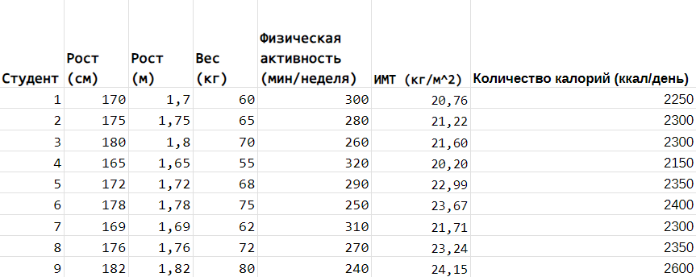
Рисунок 1. Таблица с данными

После сбора данных был вычислен индекс массы тела для каждого студента по формуле (1) и внесен в таблицу с данными для исследования. Полную версию таблицу полученных данных можно посмотреть в приложении 2.
Для расчёта необходимых сумм и произведений составим вспомогательную таблицу (см. рисунок 2). Полную таблицу можно посмотреть в приложение 3.
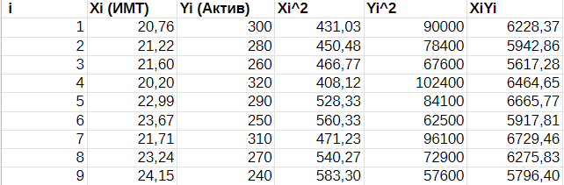
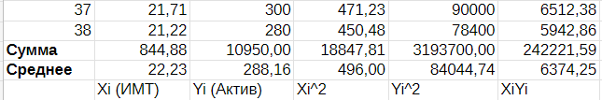
Рисунок 2. Вспомогательная таблица для расчета связи ИМТ и физ. активности

Теперь можно рассчитывать коэффициента корреляции по формуле (2) и получаем результат (см. рисунок 3):
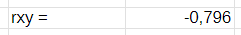
Рисунок 3. Результат коэффициента корреляции с помощью формулы
Также можно проверить с помощью встроенной функции Excel КОРРЕЛ (см. рисунок 4).
Рисунок 4. Результат коэффициента корреляции с помощью КОРРЕЛ
Из полученного результата коэффициента корреляции можно сказать, что между индексом массы тела (ИМТ) студентов и их уровнем физической активности существует линейная сильная отрицательная связь.
Для визуализации корреляционного поля была использована диаграмма рассеяния, которая представлена на рисунке 5.
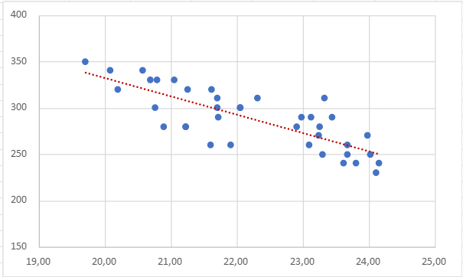
Рисунок 5. Корреляционное поле для связи ИМТ и уровнем физической активности

Для этого были использованы данные столбцов «ИМТ» и «Физическая активность» из таблицы, фрагмент которой представлен на рисунке 1. По оси OX расположены данные индекса массы тела, по оси OY — данные количества минут физической активности в неделю. Для более явного отображения связи между исследуемыми переменными была добавлена линия тренда «Линейная».
Теперь то же самое проделываем для исследования связи ИМТ и количества килокалорий. Составляем вспомогательную таблицу (см. рисунок 6).
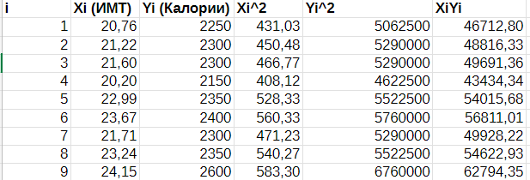
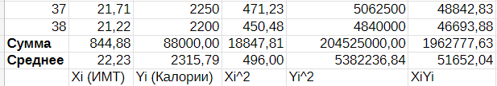
Рисунок 6. Вспомогательная таблица для расчета связи ИМТ и количества килокалорий
Теперь по формуле (2) и с помощью встроенной функции КОРРЕЛ рассчитываем коэффициент корреляции (см. рисунок 7).
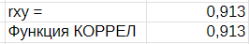
Рисунок 7. Результат коэффициента корреляции двумя способами
Из полученного результата коэффициента корреляции можно сказать, что между индексом массы тела (ИМТ) студентов и их количеством потребляемы килокалорий существует линейная сильная положительная связь.
Для визуализации корреляционного поля была построена диаграмма рассеяния, которая представлена на рисунке 8.
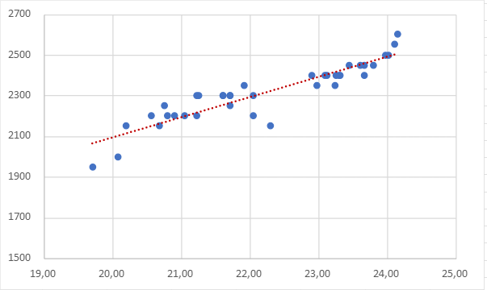
Рисунок 8. Корреляционное поле для связи ИМТ и количества килокалорий
Для этого были использованы данные столбцов «ИМТ» и «Количество калорий» из таблицы, фрагмент которой представлен на рисунке 1. По оси OX расположены данные индекса массы тела, по оси OY — данные количества потребляемы за день килокалорий . Для более явного отображения связи между исследуемыми переменными была добавлена линия тренда «Линейная».

Глава 2. Практика
2.1 Платформа анализа Knime
Корреляционный анализ можно выполнить не только в Excel, а также в платформе анализа Knime.
Для этого надо выполнить следующие шаги:
- Загрузить файл Excel в Knime;
- Отфильтровать столбцы, выбрав нужные факторы для анализа;
- Составить корреляционную матрицу;
- Построить диаграмму рассеяния.
Чтобы загрузить файл Excel в платформу анализа, необходимо выбрать узел «Excel Reader» (см. рисунок 9).
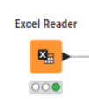
Рисунок 9. Узел Excel Reader
Нажав на значек ‘шестеренки’ в строке File выбираем путь к файлу с таблицей Excel, в которой хранятся данные. В разделе Select Sheet, выбрав By name, можно настроить, какой лист будет использоваться для анализа. Если в Preview with current settings отображается то, что нужно, то нажимаем кнопку Apply и Ok, чтобы применить настройки к узлу. Чтобы узел заработал, необходимо нажать значек ‘запуска’.
Чтобы отфильтровать столбцы и выбрать значения нужных переменных, необходимо выбрать узел «Column Filter» (см. рисунок 10).
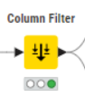
Рисунок 10. Узел Column Filter
Нажав на значек ‘шестеренки’, выбираем столбцы, которые нужны. и нажимаем кнопку Ok, чтобы применить настройки к узлу. Чтобы узел заработал, необходимо нажать значек ‘запуска’.
Далее понадобиться узел «Linear Correlation» (см. рисунок 11).
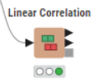
Рисунок 11. Узел Linear Correlation
В этот узле вычисляется коэффициент корреляции, также вычисляется корреляционная матрица. Чтобы узел заработал, необходимо нажать значек ‘запуска’.
Для визуализации корреляционных полей нужен узел «Scatter Plot» (см.рисунок 12).
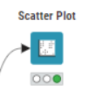
Рисунок 12. Узел Scatter Plot
Нажав на значек ‘шестеренки’, выбираем какой массив данных будет на какой оси. и нажимаем кнопку Ok, чтобы применить настройки к узлу. Чтобы узел заработал, необходимо нажать значек ‘запуска’.
2.2 Корреляционный анализ в Knime
На основе таблицы с данными, полученными в результате опроса (см. рисунок 1) был проведен корреляционный анализ. Файл с таблицей Excel был загружен в Knime (см. рисунок 13).
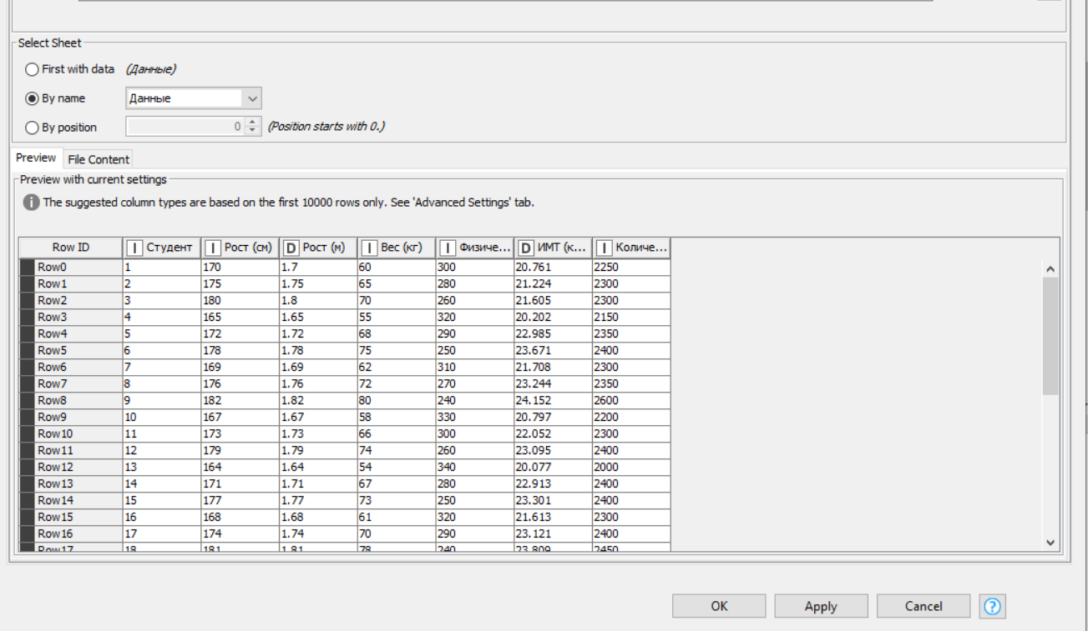
Рисунок 13. Загрузка данных через узел Excel Reader
Далее таблица была отфильтрована и выбраны необходимые массивы данных. Для доказательства первой гипотезы — столбец «ИМТ» и столбец «Физическая активность» (см. рисунок 14), для второй гипотезы — столбец «ИМТ» и столбец «Количество калорий» (см. рисунок 15).
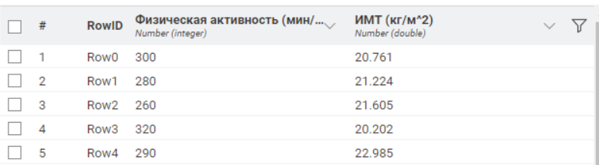
Рисунок 14. Таблица ИМТ – Физ. активность
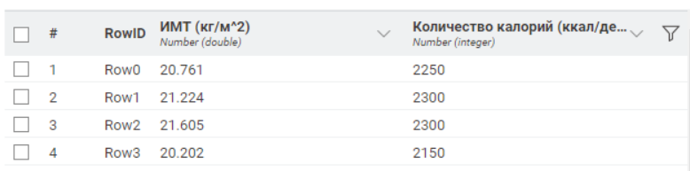
Рисунок 15. Таблица ИМТ-Количество калорий
Для каждой отфильтрованной таблицы была вычисленная корреляционная матрица. Для таблицы ИМТ-Физ. активность коэффициент корреляции равен -0,796 (см. рисунок 16). Из это можно сказать, что между индексом массы тела и уровнем физической активности существует линейная сильная отрицательная связь.
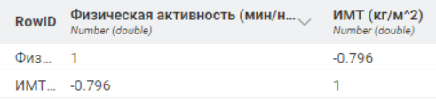
Рисунок 16. Корреляционная матрица ИМТ-Физ. активность
Для таблицы ИМТ-Количество калорий коэффициент корреляции равен 0,913 (см. рисунок 17). Из это можно сказать, что между индексом массы тела и уровнем физической активности существует линейная сильная положительная связь.
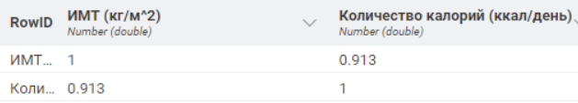
Рисунок 17. Корреляционная матрица ИМТ-Количество калорий
Для визуализации корреляционных полей была использована диаграмма рассеяния (Приложение 6).
Полностью рабочее пространство со всеми использованными узлами можно посмотреть в приложении 7.

Заключение
В ходе проведенного исследования взаимосвязи между индексом массы тела (ИМТ) студентов и различными факторами, такими как уровень физической активности и количество потребляемых калорий. Корреляционный анализ позволил выявить степень и направление взаимосвязей между исследуемыми переменными, что подтвердило гипотезу о том, что ИМТ студентов зависит от их образа жизни и привычек в питании.
В результате анализа данных было установлено, что существует отрицательная корреляция между уровнем физической активности и индексом массы тела. Это указывает на то, что студенты с более высоким уровнем физической активности, как правило, имеют более низкие значения ИМТ., Таким образом, увеличение физической активности может рассматриваться как способ снижения ИМТ среди студентов.
Кроме того, корреляционный анализ показал наличие положительной связи между количеством потребляемых калорий и индексом массы тела. Это подтверждает, что контроль за калорийностью рациона является важным аспектом в поддержании здорового веса. Студенты, которые следят за своим питанием и ограничивают количество потребляемых калорий, имеют более низкие значения ИМТ, что подчеркивает значимость сбалансированного питания.
Корреляционный анализ был выполнен с использованием платформы анализа Knime, которая предоставляет мощные инструменты для обработки и анализа данных. Knime позволил создать комплексный workflow, включающий этапы очистки данных, подготовки данных для анализа, выполнения корреляционного анализа и визуализации результатов. Использование Knime позволило автоматизировать процесс анализа и получить точные и надежные результаты.

Список используемых источников
- Корреляционный анализ. // vyatsu URL: https://e.vyatsu.ru/pluginfile.php/462616/mod_resource/content/3/Теоретический%20материал_корреляционный%20анализ.pdf (дата обращения: 17.10.2024).
- ИМТ - индекс массы тела. // plasticheskaya-hirurgiya URL: https://plasticheskaya-hirurgiya-spb.ru/articles/imt-index-massy-tela (дата обращения: 17.10.2024).
- Что такое «индекс массы тела»? // rospotrebnadzor URL: https://cgon.rospotrebnadzor.ru/naseleniyu/zdorovyy-obraz-zhizni/chto-takoe-indeks-massy-tela/ (дата обращения: 17.10.2024).
- Виды физических нагрузок в спорте. // fitproject URL: https://fitproject.ru/blog/publikatsii/vidy-fizicheskikh-nagruzok-v-sporte/ (дата обращения: 28.10.2024).
- Физическая активность. // Московский областной центр общественного здоровья и медицинской профилактики (МОЦОЗиМП) URL: https://mpmo.ru/archives/5537 (дата обращения: 28.10.2024).
- ВЛИЯНИЕ ФИЗИЧЕСКОЙ АКТИВНОСТИ НА НОРМАЛИЗАЦИЮ МАССЫ ТЕЛА // amgpgu URL: https://amgpgu.ru/upload/iblock/9a8/roslaya_a_i_vliyanie_fizicheskoy_aktivnosti_na_normalizatsiyu_massy_tela.pdf#:~:text=Физическая%20активность%20играет%20важную%20роль,забывают%20о%20необходимости%20физической%20активности (дата обращения: 28.10.2024).
- Как правильно заряжать организм: считаем калории. // rospotrebnadzor URL: https://04.rospotrebnadzor.ru/index.php/press-center/healthy-lifestyle/14059-03022021.html (дата обращения: 11.11.2024).
- Что такое калории и зачем их считать // cardioc URL: https://cardioc.ru/info/articles/chto-takoe-kalorii-i-zachem-ikh-schitat/ (дата обращения: 12.11.2024).
- Корреляционный анализ данных // netology URL: https://netology.ru/glossariy/korrelyacionnyy-analiz-dannyh (дата обращения: 26.11.2024).
- Понимание корреляции: важность в анализе данных // sky.pro URL: https://sky.pro/media/ponimanie-korrelyaczii-vazhnost-v-analize-dannyh/ (дата обращения: 26.11.2024).
- Корреляция // skillfactory URL: https://blog.skillfactory.ru/glossary/korrelyatsiya/ (дата обращения: 26.11.2024).
- Матрица корреляций // netology URL: https://netology.ru/glossariy/matrica-korrelyaciy (дата обращения: 26.11.2024).
- Корреляция и корреляционная матрица в Python // sky.pro URL: https://sky.pro/wiki/python/korrelyaciya-i-korrelyacionnaya-matrica-v-python/ (дата обращения: 26.11.2024).

Приложения
Приложение 1
Ссылка на Яндекс.форму: https://forms.yandex.ru/u/676323e9eb614689bf3b36bf/

Приложение 2
Полная таблица полученных данных, отформатированных в таблицу Excel.
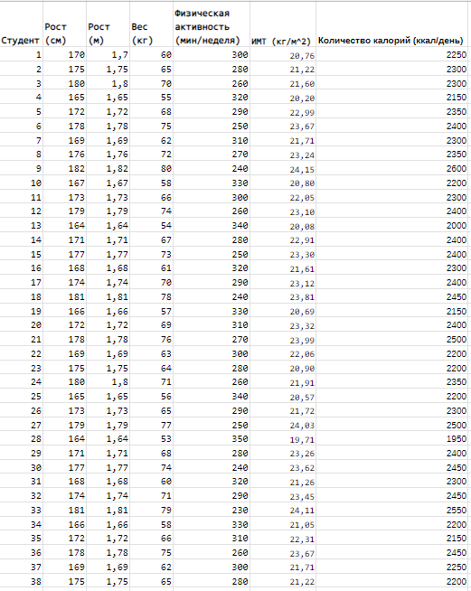
Приложение 3
Полная вспомогательная таблица для нахождения связи между ИМТ и уровнем физической активности.
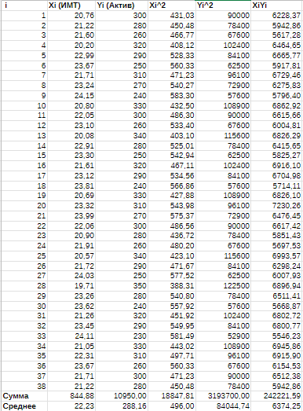

Приложение 4
Полная вспомогательная таблица для нахождения связи между ИМТ и уровнем физической активности.
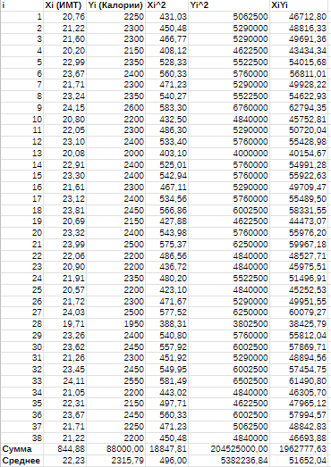
Приложение 5
Ссылка на Excel таблицу:
Корреляционный анализ.xlsx

Приложение 6
Диаграмма рассеяния для связи ИМТ – Физическая активность:
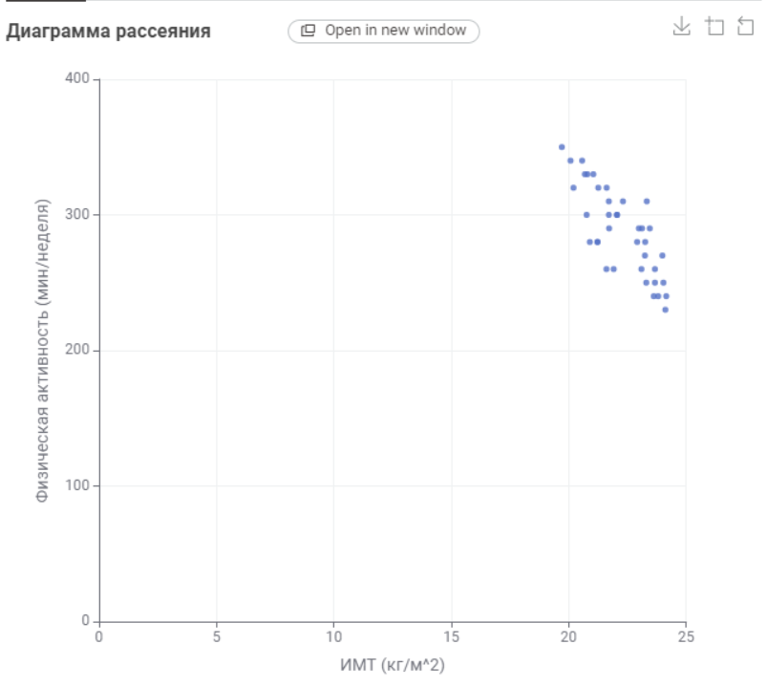
Диаграмма рассеяния для связи ИМТ –Количество калорий:
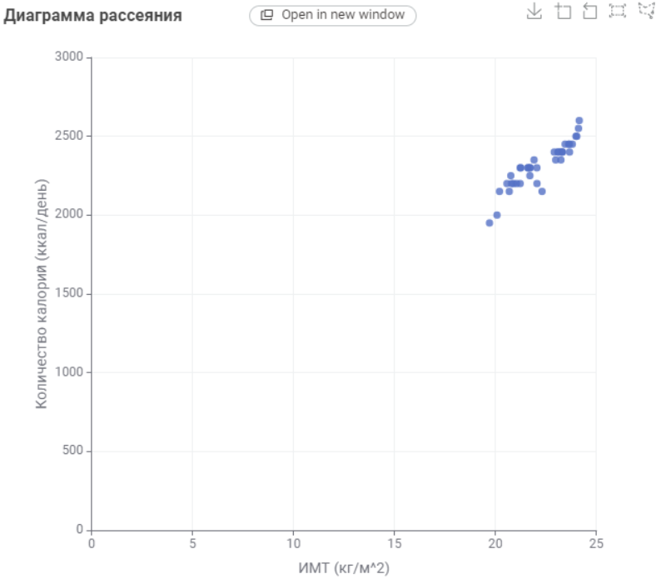
Приложение 7
Рабочее пространство Knime со всеми узлами:
